Razítko pracoviště

Informovaný souhlas pacienta/zákonného zástupce

s operačním výkonem

Příjmení:
Jméno:
RČ pacienta:

1. Název zdravotního výkonu:
- odstranění vyhřezlé meziobratlové ploténky (disku), odstranění osteofytů, dekomprese nervových struktur páteře (uvolnění útlaku míchy či míšních kořenů), odstranění obratlového těla, stabilizace páteře, dynamická stabilizace páteře, artroplastika, operační výkon

2. Diagnóza, která vede k provedení zdravotního výkonu:
- osteochondrosa páteře, výhřez meziobratlové ploténky (disku) v jednom či více páteřních segmentech, osteofyty, instabilita páteře, stenosa, útlak nervových struktur, degenerativní onemocnění páteře

3. Informace o potřebném léčebném výkonu, včetně údaje o jeho účelu, povaze a následcích:
Cílem operační léčby je uvolnění útlaku nervových struktur v oblasti páteřního kanálu. Cílem operačního výkonu je uvolnění nervových struktur a stabilizace, dynamická stabilizace či artroplastika páteře.
Výkon se provádí v celkové anestezii, v poloze na zádech. Kožní řez je veden na krku nad místem onemocnění páteře, je potřeba provést peroperační RTG snímky k přesnému zacílení místa operace a provedení vlastní operace. Výkon je prováděn minimálně invazivně, s použitím mikroskopu. Po provedeném kožním řezu provádíme přední přístup ke krční páteři, dle potřeby odstranění zbytnělých obratlových kloubů, osteofytů, vyhřezlých hmot meziobratlové ploténky či celého obratlového těla. Následuje buď stabilizace operovaných segmentů titanovou dlahou a meziobratlovými štěpy (autoštěp, kadaver, titan, PEEK) nebo v určitých případech je možné vložit umělý disk (artroplastika).
Doba trvání operace je cca 2-4 hodiny. Může nastat situace, kdy peroperačně je patrná instabilita jednotlivých páteřních segmentů a pak je nutné je příslušným způsobem zpevnit ze zadního přístupu. Může nastat situace, kdy dojde k porušení nervových obalů (durálního vaku) s příslušnými komplikacemi.
Výkon může být spojen s významným krvácením a může být nutné podání krevních derivátů.
Pooperační péče je na JIP NCH, záleží na celkovém stavu, průběhu operace a délce výkonu.

4. Rizika zdravotního výkonu:
Předmětný výkon může být spojen zejména s těmito riziky:
- obecná rizika celkové anestezie
- krvácení, infekce, ischémie (nedokrvení) nervové tkáně
- špatné hojení rány, liquorea – prosakování mozkomíšního moku ránou
- neurologický deficit (porucha hybnosti, porucha čití, porucha sfinkterů, porucha vegetativního nervstva)
- poranění nitrobřišních struktur (zažívací trakt, cévy)
- úmrtí

5. Alternativy zdravotního výkonu:
- konservativní terapie, která ale nemusí zlepšit potíže nemocného, naopak při delším trvání potíží, může dojít k irreversibilnímu (nevratnému) poškození nervových tkání

6. Údaje o možném omezení v obvyklém způsobu života a v pracovní schopnosti po provedení příslušného zdravotního výkonu, lze-li takové omezení předpokládat; v případě možné nebo očekávané změny zdravotního stavu též údaje o změnách zdravotní způsobilosti:

Předpokládaná doba hospitalizace:
- 7 dní

Předpokládaná doba trvání pracovní neschopnosti:
- 30-60 dní

Předpokládaná omezení v běžném způsobu života:
- Pokud nenastanou komplikace a nedojde ke zhoršení neurologického nálezu, nepředpokládá se další omezení oproti současnému stavu.
- V případě zhoršení neurologického nálezu (porucha hybnosti, řeči, zraku, paměti, endokrinních funkcí) omezení v běžném způsobu života mohou nastat.

7. Údaje o léčebném režimu a preventivních opatřeních, která jsou vhodná, o provedení kontrolních zdravotních výkonů:
- kontrolní RTG vyšetřovací metody (CT, NMR, angiografie, atd.)
- kontrolní laboratorní vyšetření
- RHB pod vedením fyzioterapeuta
- zvláštní pohybový režim po operaci, nošení krčního límce několik týdnů po operaci
- kanylace periferní žíly (event. kanylace centrální žíly)
- zavedení periferního močového katetru (event. zavedení epicystostomie) dle potřeby
- peroperační a pooperační ATB terapie
- peroperační a pooperační analgetická terapie, včetně event. podání opiátů
- peroperační a pooperační prevence trombembolické nemoci
- peroperační a pooperační infusní terapie
- peroperační podání kortikoidů i.v, nebo p.o., dle potřeby
- peroperační či pooperační zavedení lumbální drenáže
- podání krevních derivátů.
- další diagnostické/terapeutické výkony v případě ohrožení života, v příp. vzniku komplikací, nebo v rámci jejích prevence

8. Odpovědi na doplňující otázky pacienta(zákonného zástupce):

Prohlášení lékaře:

Prohlašuji, že jsem výše uvedeného pacienta (zákonného zástupce) srozumitelným způsobem informoval o jeho zdravotním stavu (o zdravotním stavu osoby jím zastupované) a o veškerých shora uvedených skutečnostech, plánovaném vyšetření, léčebném postupu, a to včetně upozornění na možné komplikace. Pacient (zákonný zástupce) byl též seznámen s plánovaným způsobem anestezie (sedace), bude-li použita.

V Praze, dne ……………………………
Podpis a jmenovka lékaře

Souhlas pacienta ( zákonného zástupce):

Já, níže podepsaný, prohlašuji, že jsem byl lékařem srozumitelně informován o svém zdravotním stavu (o zdravotním stavu osoby mnou zastupované) a o veškerých shora uvedených skutečnostech: o navrhované léčbě, o možných výhodách a rizicích navrhované léčby, o možných alternativách a o problémech, které je možno očekávat v průběhu úzdravy. Údaje a poučení mi byly lékařem sděleny a vysvětleny, porozuměl jsem jim a měl jsem možnost klást doplňující otázky, které mi byly zodpovězeny. Na základě poskytnutých informací a po vlastním zvážení souhlasím s provedením vyšetření, léčebným postupem (viz výše), případně s použitím uvedené anestezie (sedace), včetně provedení dalších výkonů, pokud by jejich neprovedení bezprostředně ohrozilo můj život nebo zdraví (život nebo zdraví osoby mnou zastupované).
Jako zákonný zástupce prohlašuji, že v přiměřeném rozsahu a formě bylo poučení poskytnuto osobě mnou zastupované.
Současně také prohlašuji, že jsem lékaři sdělil všechny mně známé důvody, které by mohly zkomplikovat klidný průběh zdravotního výkonu (zejména užívané léky, alergie a všechna přidružená onemocnění).

Verifikační záznam

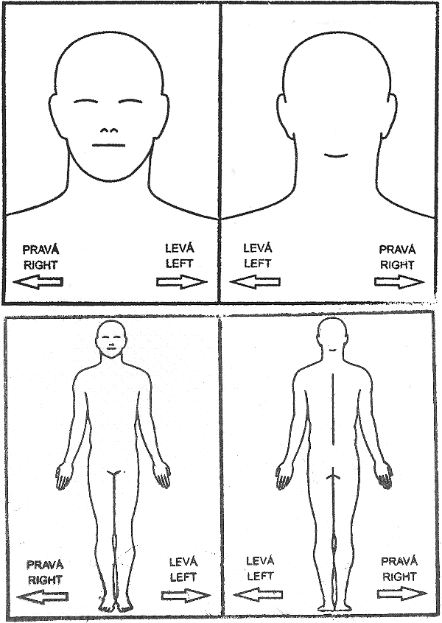

V Praze, dne
…………………………...
Podpis pacienta
(zákonného zástupce)

Identifikace zákonného zástupce:

Jméno a příjmení.……………………...………………...……Datum narození.………………
Vztah k pacientovi.……………………………………………………………………………..

Nemůže-li se pacient (zákonný zástupce) podepsat, podepíše se svědek, který byl přítomen projevu souhlasu :

Jméno a příjmení svědka: ……………………………………………………………………….
Důvod nepodepsání souhlasu : ………………………………………………………………….
Způsob, jakým pacient projevil vůli : …………………………………………………………..

V Praze, dne ………………..

…………………………….
Podpis svědka

